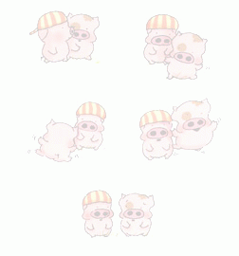






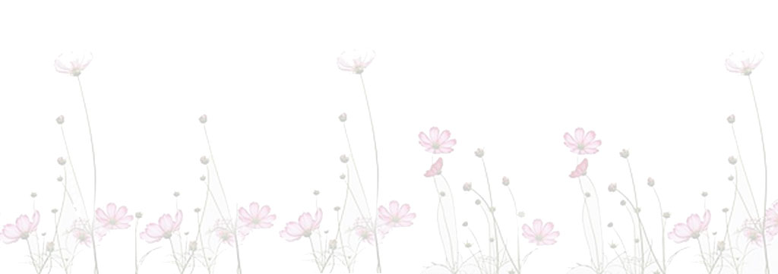



永
不
郁
闷
感悟
一颗
拥
有
论情绪
快乐
青少年学法
随着时代的发展，现代人追求的
不再局限于吃饱穿暖的物质生活，而
是更多地 侧重于享受多姿
多彩的 精神生活。
当然，精神生活是建立在物质生活
基础之上 的。 人们从幼儿到上学为的是学习，为的是在学习的过程中积 累知识，再用知 识去创造财富，去创造你 所要的生活。可是， 不少人在得到了自己追求的生活之后，却迷失了方向、迷失了自我。他们不知道除了继续积累财富之外还需要什么。其实答案很简单，就是快乐。纵使在你身边已经堆满了金山银矿可你却风烛残年时，我想你会宁愿用这些财富去换取你过去没有来得及享受的快乐 的时光。所以，我认为快乐才是人们一生中最重要的东西。 什 么样的快乐才是真正的快乐呢？ 有人 认为“我平庸，我快乐”强调的正是为人处世的平常心，呼唤 的是健康人格，健全心态；有人则认为平庸不可能带来快乐， 因为它意味着放弃，意味着对现实的逃避。

、

当你心爱的东西丢失的时
候，你郁闷；当你拿到试
卷看到满篇的叉子时，你郁
闷；当老师严厉批评你时，你郁
闷……朋友，总之一句话，当你
遇到不愉快的事，失去了方向，
你就会郁闷。
郁闷，就要发泄，发泄完了就会好的，样的笑，一样的叫，与往常一样。这样，你冷静下来，就不会觉得事情坏得不可收拾，因 为万事万物本都是好的。我也经常会郁闷， 当遇到与你相同或不同的事，让人 烦，不知不觉就会郁闷，但我总 会在郁闷之后 打起精神，重新 奋斗，不让坏 心情冲淡一切。 竟生活中的 快乐永远胜于 郁闷。
你郁闷，不要紧，只要不把一切想得那么坏。因为你还有机会，还有大把的时间去努力奋斗，就是这样。 现在，不知你是否还会沉默不语，不知你是否还会默默伤感失望，算了，不要想了，做一个永不郁闷的人吧，寻找你要的幸福。
日期：2007/5/21 学校：常州市安家中学 主编：肖莎
指导老师：周元兰 徐艳

健康与快乐是互存的，有了健康才会快乐，而要快乐则要先有健康，由此可见健康是快乐的资本，所以要想快乐必需先拥有健康。不过说着虽然简单，可做起来并不容易，因此我们必须先了解一些保持健康身心的方法以及一些关于健康的基本常识。下面我就为大家介绍一下有关的方法：1.在日常的生活中不断积累有效方法（从电视.收音机.报纸.网络等处）并加以实践应用。2.经常锻炼身体，积极参加体育活动。3.劳益结合不长时间从事某项工作不打疲劳战，保持充足的睡眠时间。4.保持心理健康。5.不吃脏食物，不饮生水。6.定期前往医院（或在学校）做全面健康检查。除此之外还有许多方法，我就不一一道来。如果你还想了解更多，就请认真阅读本报，我相信你一定会收获不少。

情绪与一个人的身心健康关系密切，好的情绪可以促进身心健康，而坏的情绪若出现频繁或持续时间过长，容易导致心理和身体的疾病。
情绪问题是中学生心理卫生的一个重要问题。中学生情绪的特点是反应强度大且容易变化，容易狂喜、愤怒，也容易极度悲伤和恐惧，情绪来得快，去得也迅速。由于中学生处于青春期，青春期的情感变化较复杂，所以必须把中学生正常状态下常见的情绪变化同持久的抑郁区分开来。
如能做好青少年的心理调控，加强他们的自制力，完全可以把情绪问题处理好。
人的健康包括生理健康和心理健康两部分。所谓心理健康是指人们对于环境及相互间具有最高效率及最快乐的适应情况。心理健康的人应能保持平静的情绪，敏锐的智能，适于社会环境的行为和愉快的气质.一般说心理健康的少女，必须具备以下条件:1)智力必须正常，并能充分发挥自己的聪明才智.2)必须与大多数人的心理一致，并且符合年龄阶段的心理要求。3)必须具有完整的人格。4)对现实有较强的适应能力。5)具有正常的人际关系。能正确地、积极地对不同人际关系作出不同的心理反应。6)对自己有正确的认识和评价。既要看到自己的优点和长处，也要看到自己的弱点和短处。只有如此，才能保持心理健康和完整的人格！
青春期女孩的心理健康
青少年应认识到：艾滋病的传播 没有国界，我国是世界上的人口大国，是国际社会的 一员，有责任和世界各国携手共同努力控制艾滋病 的蔓延；开展预防艾滋病的健康教育，不仅使青少年 能及时了解与掌握预防艾滋病的知识、增强学生 自我保护意识和抵御艾滋病侵袭的能力；更重要的是 培养同学们预防艾滋病的社会责任感、使命感。青 少年是社会和国家的未来，是全社会预防艾滋病的主 力军。青少年参与预防艾滋病健康教育活动意义深远， 不仅是为了青少年自己的生存与健康，而且是为了 全社会、全人类的发展。 青少年有责任成为抵御艾滋病 在二十一世纪猖獗流行的最有生气的社会力量。
泰然是一种美。因为，泰然不是手忙脚乱，不是心急火燎，而是从容安静，沉稳如山。不是吗?那种总是认为自己吃了亏而长吁短叹的人，那种重重设防对谁也不相信的人，那种 斤斤计较的小肚鸡肠的 人，那种只想索取而从不打 算奉献的人， 那种终日提心吊胆以至神经极度衰弱的 人，势必活得如牛负重，何谈泰然?君子坦荡荡，这是咱中国人的老话了，所谓坦荡荡，不就是时时泰然，处处豁达的一种人生态度吗? 随时保持轻松的、进取的、向上的心态，将会使一个人变得越来越动人。
泰
然
浮躁难以幽默， 装腔作势难以幽默，捉襟见肘难以幽默，迟钝笨拙难以幽默。从容才能幽默，平等待人 才能幽默，超越 才能幽默，游 刃有余才能幽默， 聪明透彻才能幽默。
幽默是一种享受，使我们身心健康：幽默是一种快 乐，让我们愉快地交 流。幽默是一门科学，能学好它很不容易；然而，当你学会了它，你 就会面对更加美好的人生。

我们要学会为自己喝彩，这样可以使我们超越自我，战胜自我，鼓励自我。
人一生中，总会遇到挫折，即使旁人再何等的鼓励，而如果你的心里还总是认为自己不行，那么你可能就真的会失败了。要想自己在思想上战胜自己，就必须为自己喝彩！
为自己喝彩，难道仅是一声简单的“加油”吗？不！那是荒漠的驼铃，是戈壁的清泉，是久旱的甘霖，是久雨的晨曦。成功时，是激励勇往直前的动力，失败时，是拯救生命的缆绳。是黑暗中得一盏明灯。所以学会为自己喝彩是至关重要的。
一个人，无论外表多么坚强，但在其内心深处，必然也有柔软而脆弱的地方，那也要为自己喝彩，成为更坚强的人！
我们这个年龄，有一种冲动，一种向往，一种急切的心情，一种焦急的渴望。这，就是想飞的心情，为自己喝彩吧！
睁开明亮的眼睛，展开翅膀，飞向琼楼玉宇。我们要为自己喝彩，因为我们拥有青春，青春是激情的种子，让智慧和勇气鲜活地生长，让努力和拼搏响亮地拔节，对自己拥有信心，便伸出坚强的双臂，带着对祖国的热情和忠诚，对未来美好的憧憬，在新的时期、新的领域中做出成绩，做出贡献。
青春的我们，学会喝彩吧！！
导 读
编者寄语
青春期女孩的心理健康
论情绪
拥有一颗平常心最快乐

青少年学法
永不郁闷
泰然
感悟幽默
学会喝彩


